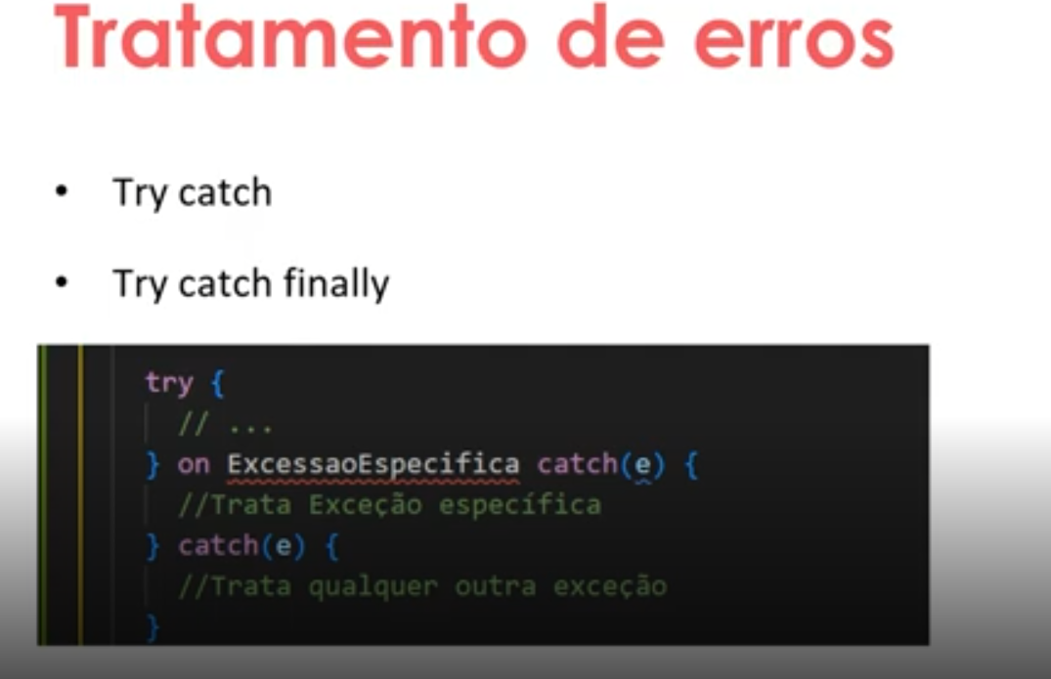

Resumindo ele tenta executar algo, se der erro, ele cai no catch...

